HttpServletResponse类

一、相应消息：三部分。

**（1） 响应行；**

**（2）响应头；**

**（3）响应正文（主体）。**

1. **响应行**：



能够操作的只有设置状态码：



1. **响应头**：

**设置响应头信息：**





例如：

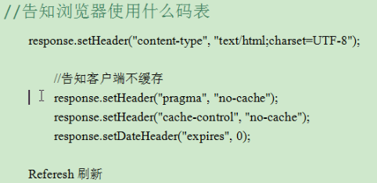

1. **响应正文（主体）**：

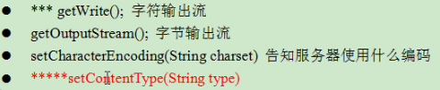

1. 属性：



404 200 等。

1. 常用的方法：

（1）**添加响应头**：响应头的name可以重复，一般不重复，所以一般使用setHeader方法。



（2）**修改响应头**：常用。



（3） 重定向：



（4）**setStatus**（int）：设置响应行的状态码。



（5） getOutputStream()：



（6）getWriter（）：



（7）setCharacterEncoding（String charset）：



1. 注意：Response需要指定两个编码表：

响应头：指定的编码表用来告诉浏览器解析的码表。

响应正文：主体的编码方式。

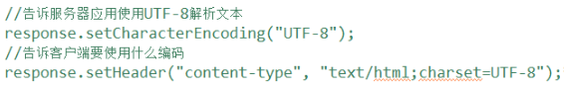

**可以利用setContentType（String charset）：直接指定响应头和响应正文的编码。**

**注意：如果设置setContentType属性时，charset必须是**

**“text/html;charset=UTF-8”，不能只写“UTF-8”**



